第17回宮城県ハンドボールマスターズ選手権申込書兼選手名簿

チーム名

チームの母体となっている校名

代表者名

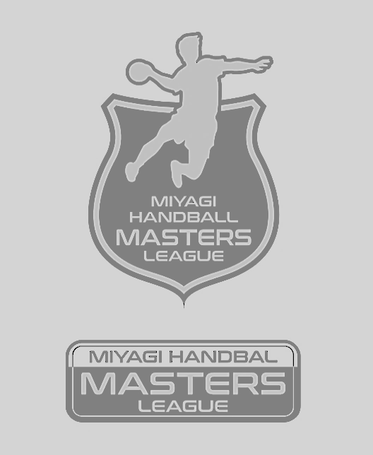
携帯 － － E-mail

No. | 氏 名 | 生年月日（西暦） | 県外参加者は〇 | 県外参加者はワクチン接種済みまたは陰性確認の場合は〇
１
２
３
４
５
６
７
８
９
１０
１１
１２
１３
１４
１５
＊用紙が足りない場合はコピーしてお使い下さい。

